# 爬虫源码及框架使用说明

1. Scrapy介绍

Python开发的一个快速、高层次的屏幕抓取和web抓取框架，用于抓取web站点并从页面中提取结构化的数据。Scrapy用途广泛，可以用于数据挖掘、监测和[自动化测试](https://baike.baidu.com/item/%E8%87%AA%E5%8A%A8%E5%8C%96%E6%B5%8B%E8%AF%95)。

Scrapy吸引人的地方在于它是一个框架，任何人都可以根据需求方便的修改。它也提供了多种类型爬虫的基类，如BaseSpider、sitemap爬虫等，最新版本又提供了web2.0爬虫的支持。

1. Scrapy框架流程说明

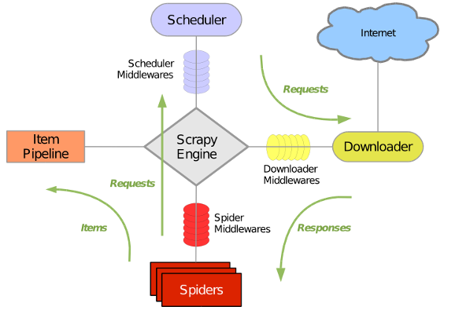

Scrapy主要包括了以下组件：

**引擎(Scrapy)**  
用来处理整个系统的数据流, 触发事务(框架核心)

**调度器(Scheduler)**  
用来接受引擎发过来的请求, 压入队列中, 并在引擎再次请求的时候返回. 可以想像成一个URL（抓取网页的网址或者说是链接）的优先队列, 由它来决定下一个要抓取的网址是什么, 同时去除重复的网址

**下载器(Downloader)**  
用于下载网页内容, 并将网页内容返回给蜘蛛(Scrapy下载器是建立在twisted这个高效的异步模型上的)

**爬虫(Spiders)**  
爬虫是主要干活的, 用于从特定的网页中提取自己需要的信息, 即所谓的实体(Item)。用户也可以从中提取出链接,让Scrapy继续抓取下一个页面

**项目管道(Pipeline)**  
负责处理爬虫从网页中抽取的实体，主要的功能是持久化实体、验证实体的有效性、清除不需要的信息。当页面被爬虫解析后，将被发送到项目管道，并经过几个特定的次序处理数据。

**下载器中间件(Downloader Middlewares)**  
位于Scrapy引擎和下载器之间的框架，主要是处理Scrapy引擎与下载器之间的请求及响应。

**爬虫中间件(Spider Middlewares)**  
介于Scrapy引擎和爬虫之间的框架，主要工作是处理蜘蛛的响应输入和请求输出。

**调度中间件(Scheduler Middewares)**  
介于Scrapy引擎和调度之间的中间件，从Scrapy引擎发送到调度的请求和响应。

Scrapy运行流程大概如下：

1、引擎从调度器中取出一个链接(URL)用于接下来的抓取

2、引擎把URL封装成一个请求(Request)传给下载器

3、下载器把资源下载下来，并封装成应答包(Response)

4、爬虫解析Response

5、解析出实体（Item）,则交给实体管道进行进一步的处理

6、解析出的是链接（URL）,则把URL交给调度器等待抓取

三、系统爬虫流程

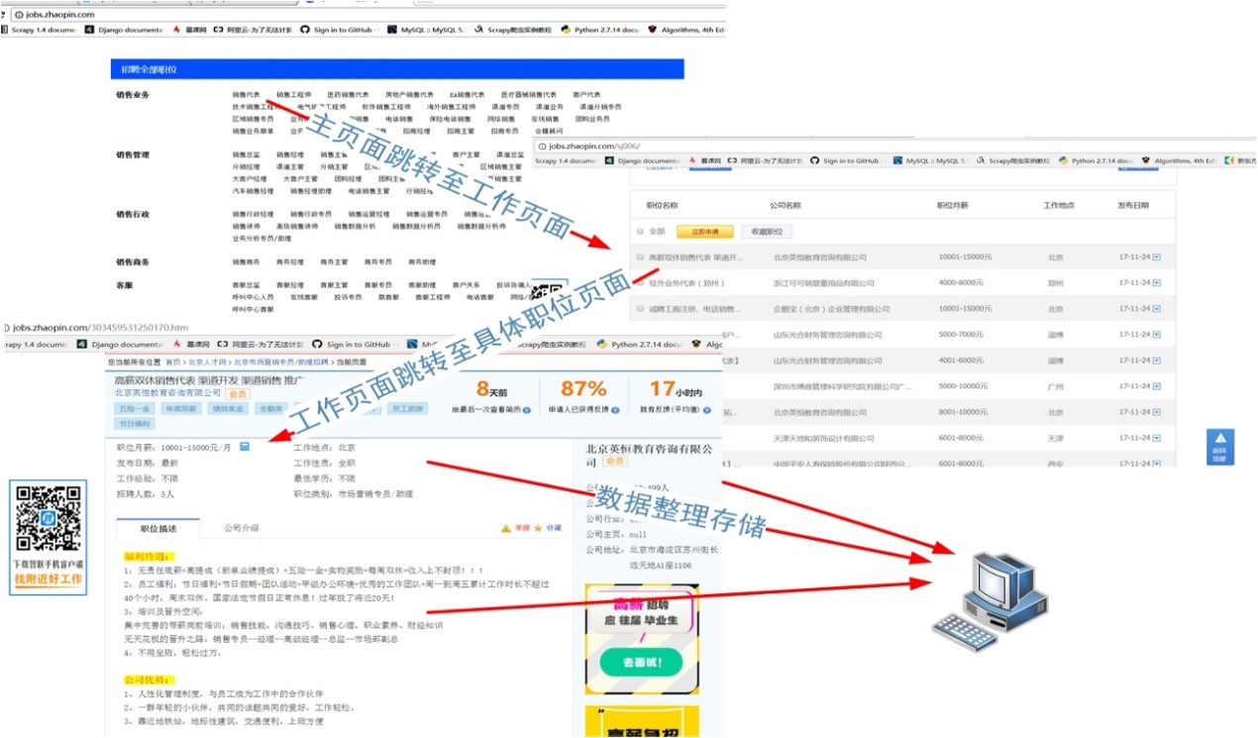

1. 系统爬虫的使用

1、使用文件的SQL语言在MySQL中创建数据库和表

# mysql -u root -p < jobsdatamysql.sql

2、进入爬虫目录

# cd jobsdata_collect/

3、启动爬虫

# scrapy crawl collect1